Спортивное мероприятие для учащихся 2-4 классов

«Спортики»

Учитель физической культуры МОУ Волокской ООШ
Примакина Наталья Геннадьевна

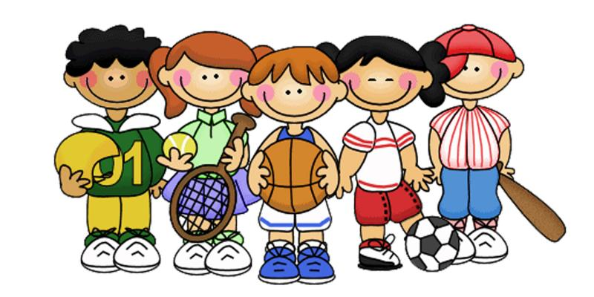

Форма проведения: Веселые старты
Цели и задачи:
развитие личности ребёнка на основе овладения физической культурой,
воспитание чувства коллективизма, товарищества, взаимовыручки, творческого
мышления, пропаганда здорового образа жизни.

Оборудование: обруч гимнастический – 2, ракетка для бадминтона – 2, шарик воздушный – 2, эстафетные палочки – 10, ведро – 2, луковицы – 20 шт.
Выходят старшеклассники – лучшие спортсмены:
- Праздник спортивный гордо
вступает в свои права
Солнцем улыбки доброй
Встречает его детвора

- Нам смелым, и сильным, и ловким
Со спортом всегда по пути
Ребят не страшат тренировки-
Пусть сердце стучится в груди.
Нам смелым, и сильным, и ловким
Быть надо всегда впереди.

- Здоровье, сила, ловкость-
Вот спорта пламенный завет
Покажем нашу дружбу, смелость
Веселым стартам шлем привет!

Учитель: Дорогие участники соревнований! Сегодняшний наш праздник посвящается спорту и здоровью. Я надеюсь, что финалом веселых стартов будет отличное настроение и заряд бодрости! Сейчас команды представят себя – название, девиз. Удачи, юные спортсмены!
Команды представляют себя. Жюри оценивает.
Учитель: А теперь переходим к нашим конкурсам!
- Это чудо – жить под солнцем!
Человеку, зверю, птице –
Солнце всем своим питомцам
Отдается по частице.
Солнце – это свет в оконце
И в раскрытой настежь дверце.
Невозможно жить без солнца,
Точно так же, как без сердца!
Первый наш конкурс называется «Солнышко».
На линии финиша каждой команды лежит обруч. Команды получают эстафетные палочки. По команде каждый член команды добегает до обруча и кладет палочку, создавая солнышко. Побеждает команда, которая выполнит задание быстрее.
- Легкий шарик мой воздушный
Дернул нитку непослушно,
Оборвал, сказал: Пока!
И умчался в облака

Следующий конкурс «Шарики»
Команда получает ракетку для бадминтона и воздушный шарик. Необходимо пронести шарик до линии финиша и обратно, и передать следующему члену команды.
- Следующий конкурс «Спорт! Спорт! Спорт!»
Юное тело свое закалять,
Больших добиваться высот.
Отвагу и волю в себе воспитать
Поможет нам спорт.
На линии финиша каждой команды на стуле – ручка и листок бумаги. Необходимо добежать и написать любой вид спорта. Побеждает та команда, которая написала вид спорта, не упомянутый соперником.

- Конкурс «Попрыгунчики»
Разбег, толчок, полёт и приземленье –
Характеристика прыжка.
И пусть всего лишь на мгновенье,
Но рвёт земное притяженье
Моя толчковая нога.
Каждый член команды по очереди от линии старта совершает прыжок в длину с места. Следующий прыгает от предыдущей отметки. Побеждает команда, чья линия прыжков окажется длиннее.
- Конкурс «Стрельба из лука»
Лук с собой, колчан и стрелы-
Вот нужна какая снасть.
Игроки сильны, умелы.
Нужно в «яблочко» попасть!
Что такое лук? Это – орудие индейцев и средневековых воинов. Сегодня спортсмены стреляют из современных пластиковых луков на Олимпийских играх. У нас будет все по-другому. Мишень – обычные ведра. Лук – обыкновенный репчатый лук.
Ведро-мишень ставим в 5 метрах от финишной черты, луковицы укладываем на финишной черте, их число равно числу участников. Первый участник по сигналу начинает движение к финишу. Прибежав, он берет луковицу и бросает ее в ведро. Каждое попадание – одно дополнительное очко. Независимо от попадания первый стрелок не задерживается возле финиша, а бежит к своей команде, чтобы передать эстафету следующему.
Учитель: А сейчас у нас работа для ума. Отгадайте загадки о видах спорта.
В этом спорте игроки
Все ловки и высоки.
Любят в мяч они играть
И в кольцо его кидать.
Мячик звонко бьет об пол,
Значит, это ...
Очень трудно быть, не спорьте,
Самым метким в этом спорте.
Просто мчаться по лыжне,
То под силу даже мне.
Сам попробуй бегать день,
А потом попасть в мишень,
Лежа навзничь, из винтовки.
Тут нельзя без тренировки!
А мишень тебе не слон.
Спорт зовётся ...
Конь, канат, бревно и брусья,
Кольца с ними рядом.
Перечислить не берусь я
Множество снарядов.
Красоту и пластику
Дарит нам ...
Соберем команду в школе
И найдем большое поле.
Пробиваем угловой -
Забиваем головой.
И в воротах пятый гол!
Очень любим мы ...
Учитель: Молодцы! А теперь, пока жюри подводит итоги сегодняшнего соревнования, давайте посмотрим зажигательный спортивный танец в исполнении старших девочек. (Исполняется танец под музыку «Если вы в своей квартире» - А-студио).
Подведение итогов и награждение команд.
Старшеклассники:
Чтоб в спорте первыми быть
Надо спорт любить.
Чтоб спортсменом мог каждый стать.
Надо день зарядкой начинать.
Учитель: Спасибо за участие! Спасибо за внимание! До новых встреч!

